**лабораторная работа №10. «функции»**

1. создали функцию, которая выполняет роль, калькулятора

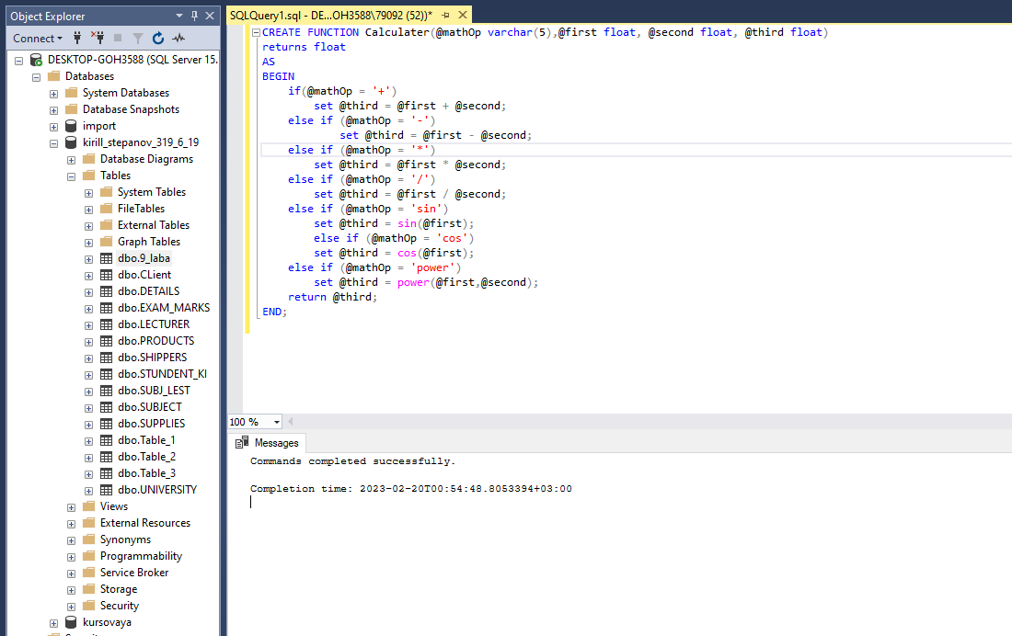

1. тестируем функцию для проверки, на экране показан результат

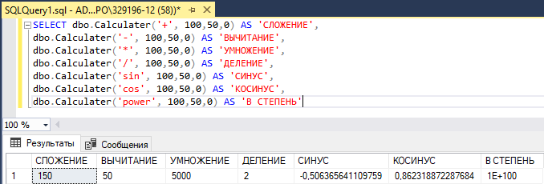

1. создали функцию, которая выводит название месяца по вводимой дате

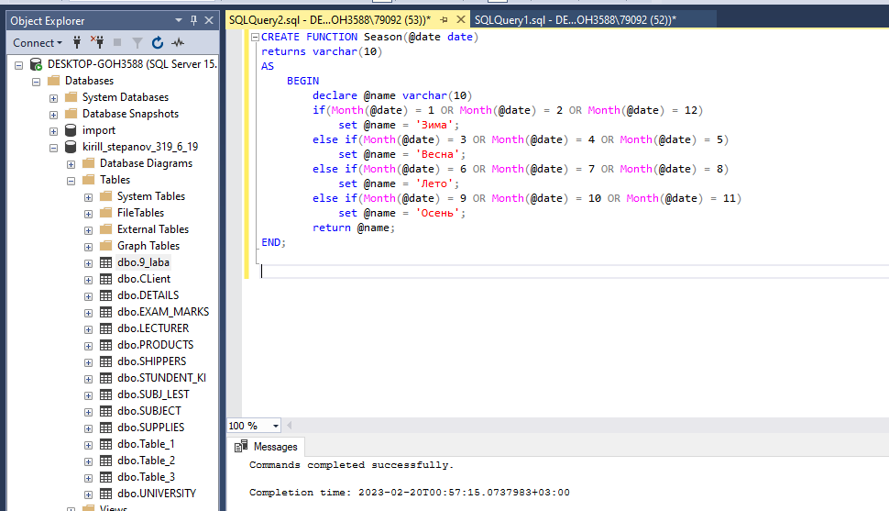

1. тестируем функцию для проверки, на экране показан результат

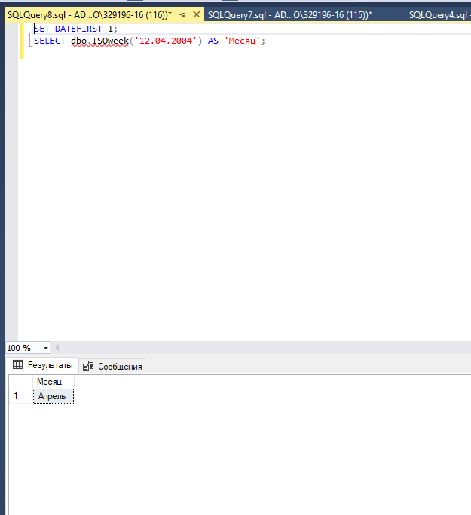



1. создали функцию, которая разделяет строки при нажатии пробела (string_split)

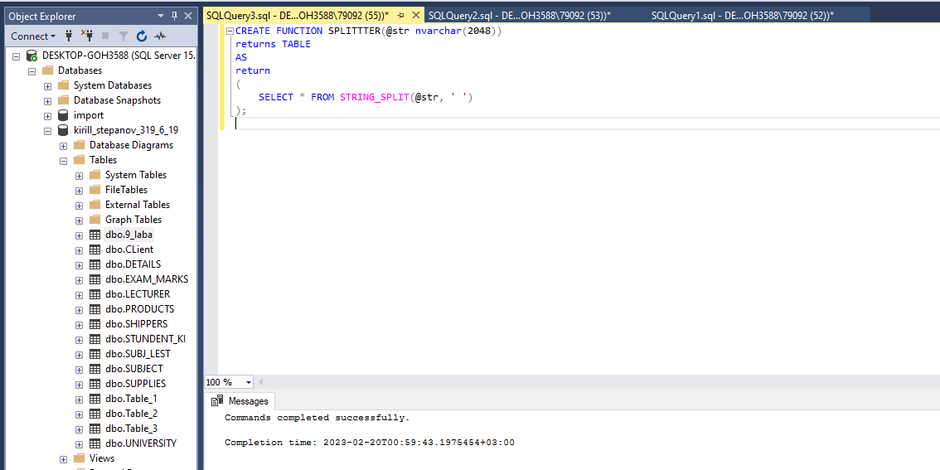

1. проверяем функцию



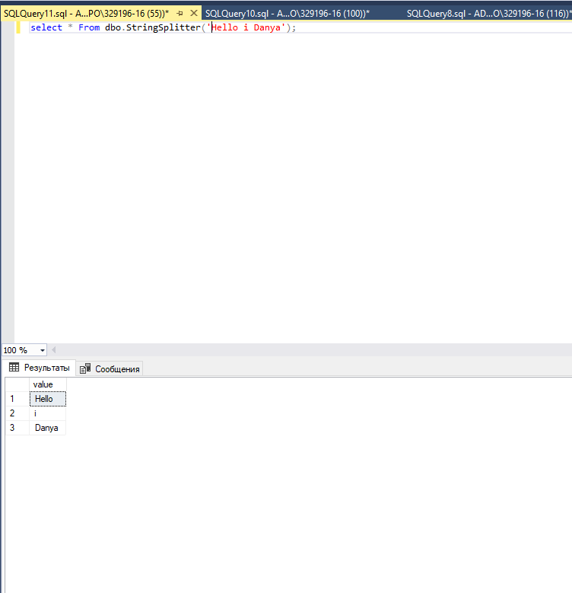

1. в excel импортируем нашу базу данных

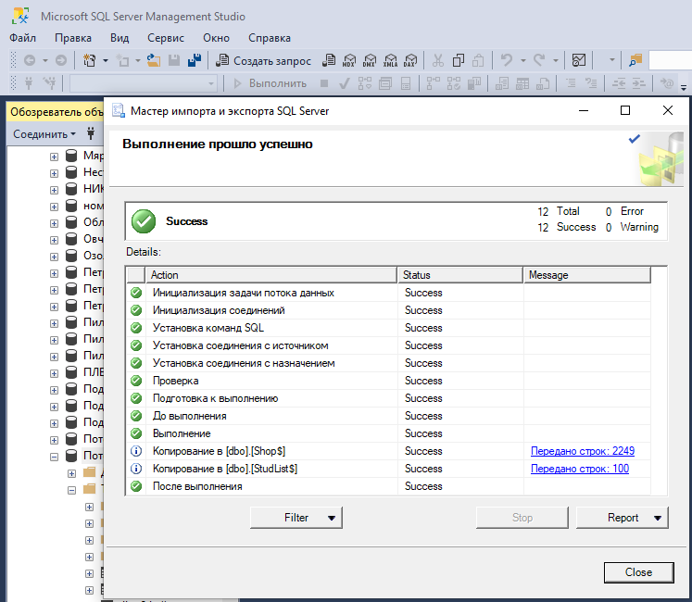

1. создали функцию, которая выводит список студентов, которые учатся

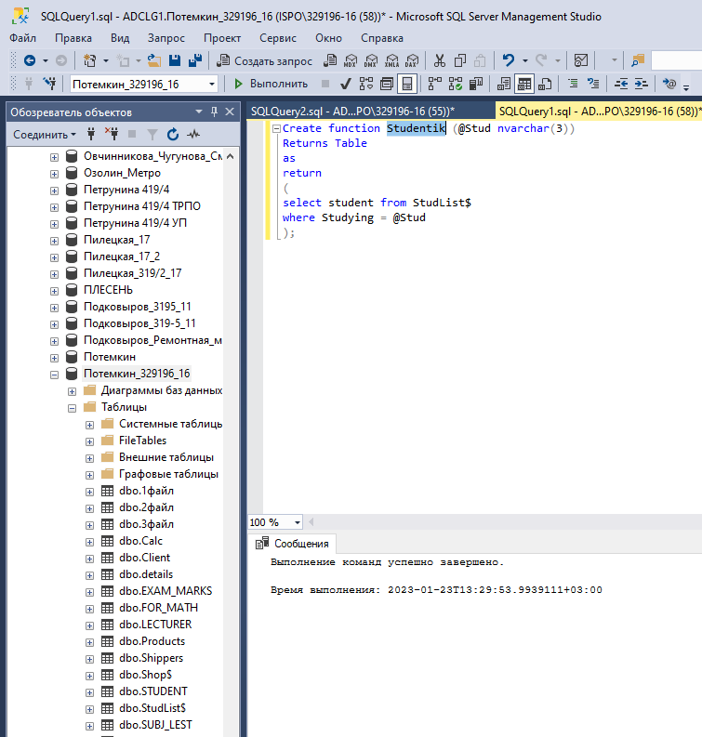

1. тестируем функцию для проверки, на экране показан результат

